# **在月流水6000W的项目怎么做活动（12）**

作者：[蜂鸣](http://gad.qq.com/user/index?id=46536)

链接：http://gad.qq.com/article/detail/44825

下面介绍下个人分享的一些内容目录（点击目录文字可前往相应文章）：

## **一、[活动的基本准备工作--整理资源和信息。](http://gad.qq.com/article/detail/42098)**

## **[二、活动的基本准备工作--格式的认知。](http://gad.qq.com/article/detail/42175)**

## **[三、活动的详细制定工作--资源的分配（摆棋）。](http://gad.qq.com/article/detail/42293)**

## **[四、活动的详细制定工作--活动时间节奏。](http://gad.qq.com/article/detail/42835)**

## **[五、活动的详细制定工作--活动形式规划（累计充值）。](http://gad.qq.com/article/detail/42960)**

## **[六、活动的详细制定工作--活动形式规划（收集兑换）。](http://gad.qq.com/article/detail/43317)**

## **[七、活动的详细制定工作--活动形式规划（商品销售）。](http://gad.qq.com/article/detail/43574)**

## **[八、活动的详细制定工作--活动形式规划（其他）。](http://gad.qq.com/article/detail/43885)**

## **[九、活动的详细制定工作--活动数值。](http://gad.qq.com/article/detail/44018)**

## **[十、活动的详细制定工作--活动展示层。](http://gad.qq.com/article/detail/44131)**

## **[十一、运营活动的便利性工具--游戏数据后台和游戏GM后台。](http://gad.qq.com/article/detail/44300)**

## **十二、运营活动思路---智能化运营活动**

一年前，当我觉得我活动运营很重要的时候，曾经有个业内前辈跟我说，后续的活动更多会实现智能化，人为干预越来越少。整体意思就是这个职位可取代性极高，上手度极易。整体来说就是没有上升空间。所以恐慌的我开始思考自己的失业之旅，这件所谓的活动的智能精细化目前到底发展到哪里了。



 我重新回顾精细化运营的定义。即通过AI的方式分析不同玩家的行为及需求，然后精准的投放适合的活动，并且存在自我学习和自我完善。这么说可能有点难以理解。我举个例子：就是从服务器开服后，所有的活动形式都已经存在。系统自动去分析玩家行为，给喜欢时装的人推送时装，给喜欢战力的人推送武器，给小R推送打折，给大R推送新品等，并且根据服务器钻石情况，开付费或者消耗活动，根据玩家的游戏登陆频率，推送登陆活动等等，最后还能根据开服时间，去配置生命周期后期的活动。所以今天要说的这个活动精细化的一些可行性方案去分享。

**1、实现用户的标签化**

什么是用户标签化，我举个例子：形容一个玩家时词汇其实大多是：大R，男性，一线城市，大R，喜欢PVP等等词库，这些词汇都是标签。所以重点我要说的是标签怎么来、怎么存。

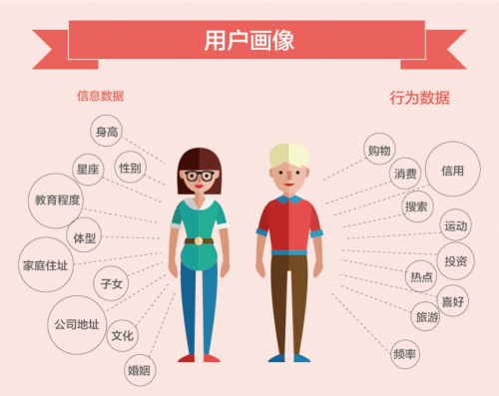

* 标签怎么来？

     其实这个问题在很多电商和社区类产品上都已经存在，被叫做算法。比如抖音：他们会根据用户自己的喜好选择推送相应的内容，淘宝根据用户浏览情况推送商品等等。重点就在信息是用户无意或者有意的行为被动生成的标签。但是这些如何够呢？自然还需要我们通过数据归类玩家。至于群体的属性之类的这里不再赘述，建议看下《乌合之众》这种讲群体属性的书。所以标签的获取来源：①用户自发构成，②数据后台定位。

至于用户自发构成的标签，如果主动的话，我们可以通过问卷调查获取玩家信息。如果被动，则要通过游戏行为来标签，比如我们常常说的VIP其实就是一个充值的标签。只是因为众多游戏的数据库表分散不一，我们每次查询都要耗费大量时间成本，所以标签这种东西就要看你们能贴多细了。比如这些表情：坐骑收集控，喜欢聊天等等。如果在说简单点就是合理利用游戏内成就系统。而只有用户自发产出标签，难免算法处理要求过多。所以我们有必要主动给玩家批量标签，通过后台数据分析，将分析结论给对应用户群或单一用户。

有些游戏喜欢强行把自己定位成某个类型，然后去制定活动或者卖点。可是当大批玩家进入后用户属性与自己设想背道而驰。产品本身是筛选用户的，玩家有自己的思想和行为，给一个卡牌属性的玩家强行扣一个MMO的标签。很明显这种定位标签是错误的。

* 标签怎么存？

 关于标签的储存，我们应该有自己的账号库。即标签不是针对某款游戏而是针对用户账号的。AI本身就是基于大数据处理而出现的，类似于数据标签应该有通用属性。很多产品都应该好好利用自己的用户库。既然我们拥有了用户标签，其实已经方便完成了活动精细化的一半了。

**2、流程精细化**

   所谓流程精细化就是我们常常制定活动到上线后的流程。这里帮大家整理了一个人工操作的活动流程----[活动运营基本流程](http://gad.qq.com/article/detail/44753)。那么让AI执行流程，我们还可以需要能做些什么？

①给活动形式制定标签让AI调取。比如充值活动，活跃活动，消费活动等等。活跃活动细分成（留存，激活玩家多次登陆游戏等等），留存活动还可以具体到某一个登陆活动。

②活动奖励根据活动定位和限制条件等因素让AI调控。比如：AI要上架一个单笔充值的活动，活动的奖励内容，需要有严格价值量限制（价值量）和玩家需求获取（标签用在这里）等因素。

③活动周期，自古活动周期就是我们通过数据分析出来的。所以上架活动的时间其实也是有因果关系的，有因果关系那么程序就可以实现。比如正常情况，活动时间为7天，当AI获取某项数据异常，则动态调整时间（比如版本活动最后一天开的新服就可以重新制定一个新的时间）。

这里可以看出只给了我们一个创建活动需求的机会，后续的制定细节都会根据游戏玩家反馈进行自行制作了。那么活动检查和活动效果分析，这些能交跟AI吗？我思考了很多方法和目前现状，我的答案是基本不能。

因为让AI自我检查可以实现。活动的数据分析可以完全交给AI手中，毕竟我们的分析也是通过数据获取的，无论用户反馈还是玩家行为数据，都是曾经被我们界定过的。如下图（非原创图，忘记原图作者）：

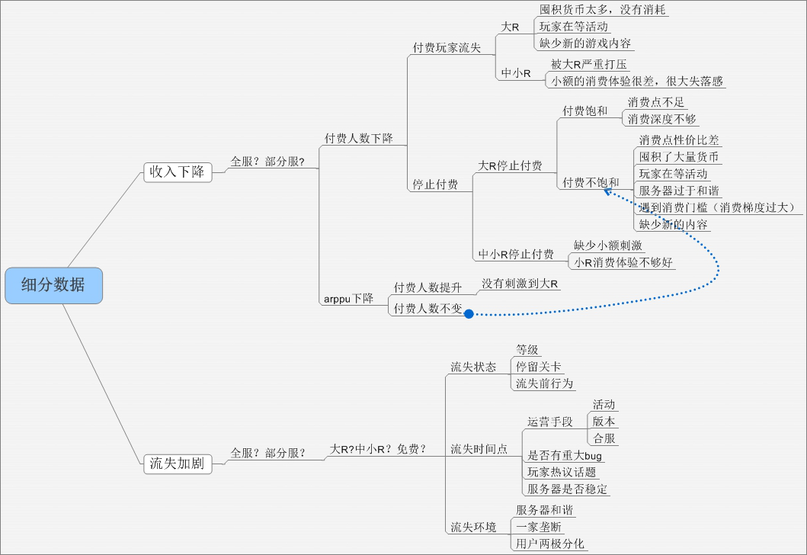

但是在活动配置中，犯错是一次都不允许的。所以无轮是不是运营活动，我们都不会允许AI去完成自我完善的。我们还是需要拥有检查和决策的权利。所以**AI可以帮助我们去分析结果、去创建活动**，但是我们无法相信一个冷冰冰的系统AI去将活动Push给用户，也不允许这样去做。我们依然需要去审核去决策结果。



至此所有内容分享完毕，也算为自己仅一年的工作内容做一个总结汇报。作为一个喜欢游戏的人，看到自己喜欢的游戏里全是各种充钱活动的时候，总有一种理解却又无奈。我常觉得**游戏是筛选用户的**，当我对游戏的喜欢小于对活动承受力时，我将是被筛选出去的那个人，我不能去评价这个活动做得是不是好，只能说自己承受不下罢了。就像我不能要求超市免费送我商品一样。

而后我发现**游戏是培养用户的。**当一款游戏形成了自己的生态，哪款游戏的玩家都有了自己对这款游戏的理解。玩家觉得后续的所有游戏都是模仿这款游戏的，别的游戏要有的你也必须要有，比如首充。渐渐的成为了玩家对游戏的认知，根深蒂固就像每天买东西都要问下微信支付在哪里。

再后来才知道**游戏用户也是有差异化的**。曾经培养过我的游戏，别人总会觉得莫名其妙。对于这种情况，我明白了夏虫不可语以冰，我们无论是生活环境还是接触的游戏都是不同的。改变用户永远不如去融入用户，去了解培养过他们的又是那些有趣和惊喜。所以我们作为活动运营啊，有所为，但是如果我们作为玩家，也要有所不为。